封装接收消息代码

**一、工作计划**

**顺利实现长连接接收消息**

**二、工作要求**

1）时间：7.24

2）接收消息

3）封装代码，减少代码量

**三、完成状况**

完成度：

1. 长连接（100%）
2. 接收消息（100%）
3. 封装代码（10% 有bug，正在处理）

**三、 时间节点**

**1）10:00**

* 研究代码
  + 需要重写的类
  + 需要完成功能的方法
  + 接收消息后的解析

**2）14:00 重写service，用于完成长连接**

**3）15:00 重写代码中需要的方法**

**4）16:00 重新封装，发现严重bug（空值）**

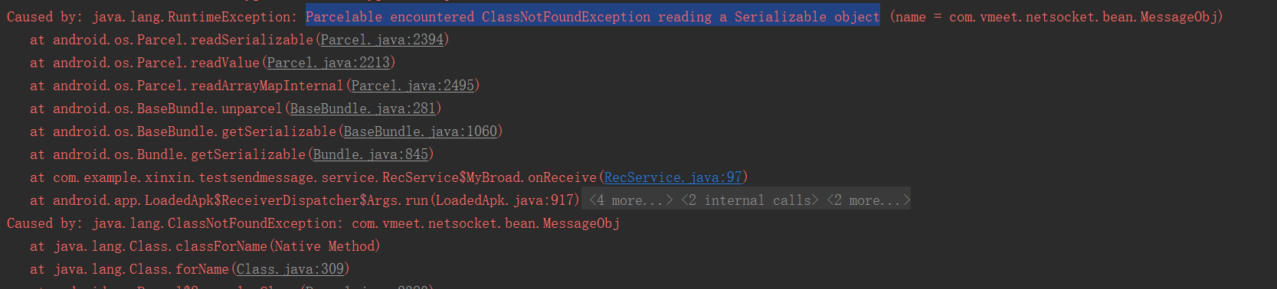

**5）18:00还在处理中，预计处理成功时间，明天中午**

总结：需要提升工作效率，减少错误，提高代码质量。